國立中興大學附屬臺中高級農業職業學校
畜產保健科課程單元教學活動設計
單元名稱 | 認識蛋雞與雞蛋 | 教材來源 |  | 畜產加工
教學日期 | 10月30日 | 教學時間 |  | 50分鐘
教學年級 | 二年級 | 教學設計者 |  | 陳怡文
教材研究  分析 | - 本單元在介紹液態蛋製作過程。  - 知道如何挑選雞蛋、評估新鮮度，並能妥善保存。
教學方法 | 多媒體教學法、直接教學法、問答法
核心素養 | U-A2具備系統思考、分析與探索的素養，深化後設思考，並積極面對挑戰以解決人生的各種問題。  U-C1 具備對道德課題與公共議題的思考與對話素養，培養良好品德、公民意識與社會責任，主動參與環境保育與社會公共事務。  U-C3在堅定自我文化價值的同時，又能尊重欣賞多元文化，具備國際化視野，並主動關心全球議題或國際情勢，具備國際移動力。
學習表現 | 能夠具備液蛋基本知識，並能將上課所學的雞蛋挑選方法與雞蛋保存方式運用在日常生活中。
教學資源 | (１)硬體設備：投影機、電腦  (２)參考書籍：畜產加工-東大圖書公司  (３)儀器設備：無  (4)自製講義：學習單
教學目標 | 單元目標 |  | 具體目標（能力指標）
 | 【認知】  - 明白液態蛋的加工流程。  - 能知道蛋的新鮮度。  - 了解雞蛋的保存方式。  【情意】  - 主動關心生活中蛋品的發展。  - 願意與他人分享雞蛋挑選方式與保存方法。  【技能】  - 具備挑選蛋品之能力。  - 具備評估蛋品新鮮度能力。 |  | 【認知】  1-1能描述液態蛋的流程。  1-2能說明雞蛋的保存方式。  1-3能分辨雞蛋新鮮與否。  【情意】  2-1能主動關心蛋品相關資訊。  2-2能與他人分享蛋品挑選方式及保存方法。  【技能】  3-1 能分辨蛋品的好壞。  3-2能分辨蛋品新鮮度。

教 學 流 程
教學目標 | 教 學 活 動 | 教學資源 | 時間 | 形成性評量 | 學習表現
2-1  1-1  2-2  3-1  1-2  1-3  3-2  3-1  3-2 | - 準備活動  接續上一堂課所學的，大家對於蛋品有基本知識，除了洗選蛋之外，大家還常會吃到液態蛋，尤其是早餐店、烘焙店。  貳、發展活動  一、了解國內液蛋現況  1.新聞報導  去年衛生局稽查有惡劣蛋場收購變質、不新鮮的蛋加工成液蛋  影片欣賞：新聞報導-液蛋禁用破殼蛋(1分40秒)  https://flv.cts.com.tw/20190530/22277811d6eea40bd0fc13f8229e17b7.mp4  蛋膜破裂的蛋容易受到微生物汙染，尤其是沙門氏菌，因此液蛋的來源是很重要的。  二、認識CAS殺菌液蛋  1.CAS殺菌液蛋特色  a. 品質優良-機械自動化  b. 安全性高-來源監控、低溫殺菌  c. 方便性佳-容易運輸儲存  d. 經濟性大-節省儲存空間  2.了解CAS殺菌液蛋製作過程  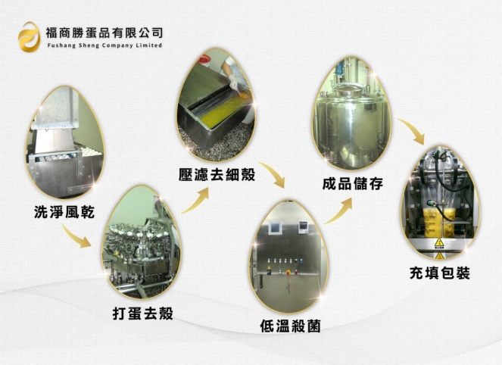  圖片來源：福商勝蛋品有限公司  進蛋-人工檢查-洗淨-風乾-打蛋分離蛋液-過濾-低溫冷卻(7度C)-低溫殺菌(60度C)-冷卻暫存(7度C)-填充  3.液蛋分類  a.全蛋液  b.蛋白液  c.蛋黃液  影片欣賞：CAS殺菌液蛋宣導短片(1’18-6’36共5’18)  https://www.youtube.com/watch?v=j_DC71GTw2E  三、蛋之營養  豐富礦物質、維生素、不飽和脂肪酸、卵磷脂  影片欣賞：CAS殺菌液蛋宣導短片(7’40-8’30 共50秒)  https://www.youtube.com/watch?v=j_DC71GTw2E  四、挑選雞蛋並了解雞蛋保存方式  請問學生覺得該如何挑選? 越大越好?  1.雞蛋之挑選  外觀：乾淨、無裂縫、大小適中  照光：氣室大小  觸覺：蛋殼厚、輕搖感受稠密度  2.雞蛋保存方式  a. CAS生鮮蛋品於25℃以下可保存14天；建議購買後立即貯放於冰箱冷藏，保存期限可達4週以上，保存時應將鈍端朝上。  b. CAS殺菌液蛋應依產品特性冷藏（7℃以下）或冷凍（-18℃）保存，並在產品標示之有效日期內使用完畢。  3.品質鑑定  a.新鮮會沉入水中，不新鮮浮上水面  b.蛋黃、蛋白、蛋清是否分明  c.蛋黃高挺正中、蛋白黏稠、濃厚蛋白多、厚  雞蛋挑選總有迷思！到底新不新鮮怎麼看！(10’12)  https://www.youtube.com/watch?v=q4cBKpXtY4I  參、綜合活動  經由課堂中所學的，來實際評估蛋品的新鮮度  (老師準備兩顆蛋，一顆洗選，一顆散蛋)  - 先看外觀  - 拿拿看評估  - 打開觀察  - 以牙籤鑑定  結尾：  蛋品與我們息息相關，希望同學可以將今天上課所學的運用在日常生活中，能夠挑選新鮮之蛋品。 | 投影機  電腦  ppt  投影機  電腦  ppt  投影機  電腦  Ppt  學習單  投影機  電腦  Ppt  學習單  投影機  電腦  Ppt  學習單  投影機  電腦  Ppt  學習單  投影機  電腦  Ppt  學習單  實作用具(雞蛋  牙籤  碗) | 20秒  2分  2分  6分  1秒  5’18  2分  1分  2分  2分  3分  10分  13分  1分 | 課堂參與度-是否專心聽課  課堂參與度-是否專心聽課  課堂參與度-是否專心聽課、筆記  課堂參與度-是否專心聽課、筆記  課堂參與度-口頭回答  課堂參與度-是否專心聽課、筆記  課堂參與度-是否專心聽課、筆記  課堂參與度-實際參與活動

